* Не торопите ребенка, когда он выполняет свои повседневные задачи. Детям с аутизмом требуется несколько дополнительных минут для того, чтобы осмыслить свои действия.
* Во время игр с ребенком будьте его партнером, а не лидером. По мере развития навыков общения необходимо также формировать у ребенка инициативу.
* Всегда хвалите ребенка, когда он начинает общение самостоятельно. Вскоре он поймет связь между похвалой и своими действиями.
* Создавайте повод для общения. Если у ребенка есть все, что ему надо, у него не будет

стимула что-то просить у взрослых, и, соответственно, общаться.

* Позвольте ребенку самому определить, когда пора закончить игру или занятие. Следите за мимикой ребенка – она может подсказать вам, когда ребенок устал или ему надоело играть с вами. Если ребенок не может самостоятельно выразить словами, что он устал, подскажите ему фразы, которые помогут вам понять друг друга, например «Хватит», «Все» и т.п.

*Педагог-психолог ЦКРОиР*

*Т.В.Юшковская*

“Даже для родителей детей, не относящихся к спектру, не существует такого понятия, как нормальный ребенок”.

*Вайолет Стивенс*

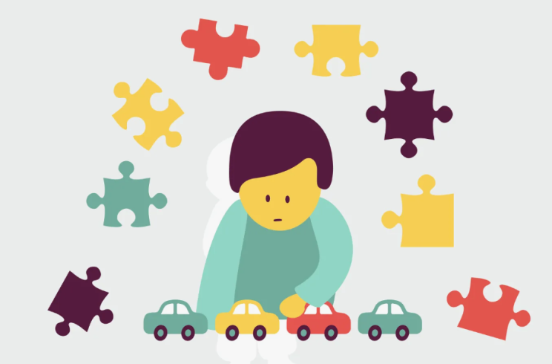

Государственное учреждение образования «Центр коррекционно-развивающего обучения и реабилитации

Ошмянского района»

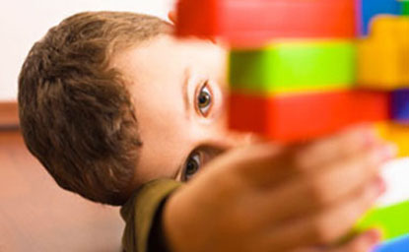

**Ошмяны 2014**

Многие родители задаются вопросом, как вести себя с ребенком-аутистом. Ниже приведено несколько советов для родителей:

Будьте логичны и последовательны. Если вы избрали определенную модель поведения с ребенком – придерживайтесь ее. Изменение вашего поведения приведет ребенка в растерянность и неблагоприятно скажется на его эмоциональном состоянии.

Будьте терпеливы. Поведение вашего ребенка не изменится за один день или за неделю. Можете завести дневник, в котором будете записывать все (даже небольшие) успехи ребенка. Эти записи будут напоминать вам о том, что вы движетесь в правильном направлении.

Не наказывайте ребенка. Ребенок-аутист, не способен провести параллель между плохим поведением и наказанием, поэтому просто не поймет, за что его ругают.

Делайте с ребенком физические упражнения: они помогают снизить стресс и приносят положительные эмоции. Например, большинство детей с аутизмом любят прыгать на батуте.

В течение дня устраивайте ребенку перерывы, во время которых он сможет побыть один. Вы можете оставить его в детской комнате, во дворе и т.д. Обязательно позаботьтесь о том, чтобы ребенок находился в безопасной обстановке и не мог себе навредить.

Приобретенные ребенком новые навыки проявляются не сразу. Иногда ребенок, научившись определенному действию (например, ходить в туалет дома) не сразу может применить его в других областях своей жизни (например, пойти в туалет в поликлинике). Показывайте ребенку, в каких еще ситуациях он может использовать свои навыки.

Постоянно повторяйте пройденное, чтобы ребенок не забывал полученные навыки и знания. В периоды стрессов и болезней ребенок может вернуться к своему первоначальному поведению.

Разговаривайте с ребенком медленно, ясно и спокойно. Лучше использовать короткие предложения, в начале которых произносится имя ребенка, чтобы он понял, что обращаются к нему. Если вы будете говорить много слов, ребенок в них просто запутается.

Если ребенок затрудняется ответить вам словами, найдите другие способы общения, например, с помощью картинок или фотографий. Хвалите ребенка, когда он делает успехи. Это может быть словесная похвала, либо награждение любимой игрушкой, просмотром любимого мультфильма и т.д.

*Как помочь ребенку научиться общаться?*

Общение подразумевает обмен вербальными (с помощью слов) и невербальными (с помощью карточек, жестов, мимики) сообщениями между людьми. Большинство детей с аутизмом имеют затруднения при общении с другими людьми.

Вот несколько советов, которые могут вам помочь:

* Даже если ваш ребенок не способен общаться с помощью слов, он все еще может поддерживать контакт с окружающими с помощью звуков, взгляда, жестов, картинок, предметов и т.д. Постарайтесь найти способ общения, подходящий вашему ребенку, попробовав по очереди все возможные варианты.
* Если ребенок не может самостоятельно сообщить о том, что ему нужна помощь, для родителей бывает соблазнительно сделать что-то вместо ребенка. Например, мама не ждет, пока ребенок постарается сам снять варежки, а сама снимает их за ребенка. Так поступать не желательно, так как вы не развиваете у ребенка инициативу.
* Старайтесь вовлечь ребенка в игры с другими детьми. Дети с аутизмом стремятся играть в одиночестве, поэтому родители должны стимулировать его общаться с другими детьми. Даже если ваш ребенок злится на других детей – продолжайте попытки приобщить его к игре. Злость и раздражение – это тоже способ общения и выражения своих эмоций. Вскоре ребенок поймет, что общаться с другими детьми может быть интересным.